Fakultät für Naturwissenschaften
Department Sport und Gesundheit
Arbeitsbereich: Sportpsychologie

Bachelorarbeit
Thema

Wissenschaftliche Arbeit zur Erlangung des Grades „Bachelor of Education für Haupt-, Real- und Gesamtschulen“ im Fach Sport an der Universität Paderborn

Name
Matrikelnummer
Anschrift
Abgabedatum

Erstgutachter/in:
Zweitgutachter/in:
Inhaltsverzeichnis
Abkürzungsverzeichnis (alphabetisch) I
Abbildungsverzeichnis II
Tabellenverzeichnis III
Zusammenfassung IV
1 Einleitung 1
2 Theoretischer Hintergrund 2
2.1 Das erste Unterkapitel des Theorieteils 2
2.1.1 Ein weiteres Unterkapitel 2
2.1.2 Unterkapitel 3
2.2 Noch mehr Theorie 3
2.3 Forschungsstand 3
2.4 Hypothesen 3
3 Empirischer Teil 4
3.1 Begründung zur gewählten Methode 4
3.2 Stichprobe 4
3.3 Beschreibung der gewählten Methode/des gewählten Instrumentes 4
3.4 Die Durchführung 4
3.5 Die Auswertung 4
4 Ergebnisse 5
5 Diskussion 6
6 Zusammenfassung und Ausblick 7
Literaturverzeichnis 8
Anhang 9
Eidesstattliche Erklärung 10

Abkürzungsverzeichnis (alphabetisch)

z.B. | zum Beispiel

Abbildungsverzeichnis
Abbildung 1 Das Sanduhrmodell für die Struktur eines wissenschaftlichen Textes in Anlehnung an Bem (2003). 1

Tabellenverzeichnis
Tabelle 1 Verteilung nach Auswertbarkeit der Daten der Lehramtsstudierenden nach Geschlecht 2

Zusammenfassung
Eine wissenschaftliche Arbeit wird mit einer kurzen und prägnanten Zusammenfassung eingeleitet.

Einleitung
Hier steht die Einleitung…

Theoretischer Hintergrund
In diesem Kapitel wird der theoretische Hintergrund der folgenden empirischen Untersuchung aufgezeigt.

Das erste Unterkapitel des Theorieteils
Hier steht die Theorie. Eine Abbildung folgt auf den Absatz, in dem sie das erste Mal erwähnt wird.
Abbildung 1
Das Sanduhrmodell für die Struktur eines wissenschaftlichen Textes in Anlehnung an Bem (2003).
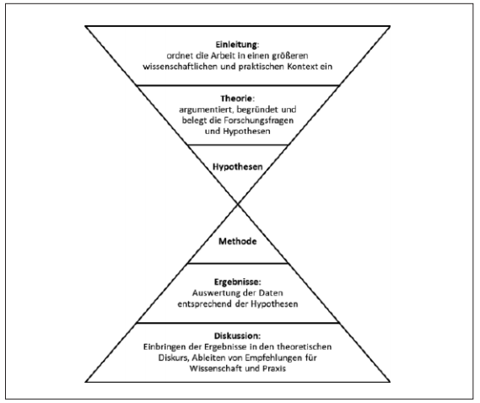
Anmerkung. Hier könnte eine Anmerkung stehen.

Ein weiteres Unterkapitel
Hier wird nur weiter gegliedert, sofern ebenfalls 2.1.2 vorhanden ist.
Tabelle 1
Verteilung nach Auswertbarkeit der Daten der Lehramtsstudierenden nach Geschlecht
 | männlich | weiblich | Gesamt
auswertbar | 27  45,76% | 30  50,85% | 57  96,61%
nicht auswertbar | 0  0% | 2  3,39% | 2  3,39%
Gesamt | 27  45,76% | 32  54,24% | 59  100%
Anmerkung. Hier könnte eine Anmerkung stehen.

Unterkapitel
…

Noch mehr Theorie
In dem Theoriekapitel werden grundlegende Begriffe und Theorien dargestellt und erläutert.

Forschungsstand
Hier wird der aktuelle Forschungsstand aufgezeigt und dargestellt.

Hypothesen
Bei einer empirischen Untersuchung werden vorab Hypothesen aufgestellt. Anhand der gewonnenen Daten werden diese überprüft.

Empirischer Teil
Es erfolgt eine Beschreibung des/der gewählten Erhebungsinstrumente/s.

Begründung zur gewählten Methode
In diesem Unterkapitel erläutern sie, weshalb sie gerade diese Methode für den Untersuchungsgegenstand gewählt haben.

Stichprobe
In diesem Unterkapitel wird die Stichprobe mit allen deskriptiven Daten vorgestellt.

Beschreibung der gewählten Methode/des gewählten Instrumentes
…

Die Durchführung
…

Die Auswertung
…

Ergebnisse
Im Folgenden werden die Ergebnisse o.g. Stichprobe dargestellt.

Diskussion
In diesem Kapitel werden die Ergebnisse auf Grundlage der Theorie ausführlich diskutiert. Es erfolgt keine erneute Darstellung der Ergebnisse. Zudem wird die Untersuchung kritisch begutachtet und hinterfragt.

Zusammenfassung und Ausblick
Zuletzt erfolgt eine Zusammenfassung der zentralen Ergebnisse, gefolgt von einem Ausblick für weitere Studien.

Literaturverzeichnis
Das Literaturverzeichnis wird gemäß der APA 7 Richtlinien formatiert.

Anhang
In den Anhand gehören alle Tabellen und Abbildungen, die den Lesefluss beeinträchtigen und zwingend erforderlich sind.

Eidesstattliche Erklärung
Hiermit versichere ich an Eides Statt, dass ich diese Arbeit selbstständig und nur unter Benutzung der angegebenen Quellen angefertigt habe. Sie hat noch keiner anderen Stelle zur Prüfung vorgelegen. Weiterhin erkläre ich, dass ich keine anderen als die von mir angegebenen Hilfsmittel zur Anfertigung der Arbeit verwendet habe. Wörtlich übernommene Textstellen, auch Einzelsätze oder Teile davon, sind als Zitate kenntlich gemacht.

Paderborn, den _________________ ___________________________

